3 апреля - День рождения штрих-кода
Штриховой код, или штрих-код, содержит такую информацию, как страна-изготовитель продукта, на каком предприятии он был произведен, а также технические характеристики: наименование, сорт, артикул, цвет, массу, размер и т. д. Кроме того, проведя несложные расчеты, на основе данных штрих-кода кассир и покупатель могут определить подлинность товара.
Страна-изготовитель продукта обозначается первыми двумя или тремя цифрами. Код страны не может быть обозначен только одной цифрой.
Код предприятия — это следующие четыре цифры, обозначающие регистрационный номер производителя товара. Эта часть кода позволяет исключить возможность появления двух различных товаров с одинаковыми кодами.
Код товара — оставшиеся пять цифр (кроме последней) — используется для кодировки самого товара и присваивается изготовителем или продавцом в виде регистрационного номера в пределах своей организации. В этих цифрах изготовитель может закодировать необходимые для идентификации товара данные: наименование, сорт, артикул, цвет, массу, размер и т. д.
Последняя в коде цифра введена для того, чтобы сканер мог определить подлинность товара.
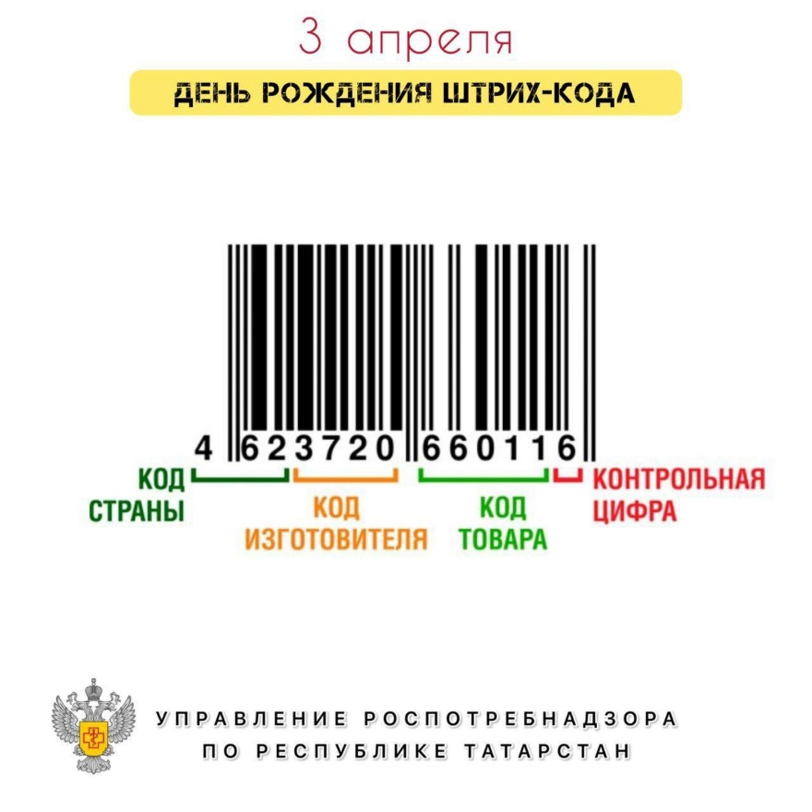

Источник: Управление Роспотребнадзора по РТ

